Witajcie drogie dzieci… Wszystkie zadania super wykonujecie, dobrze Wam to idzie oby tak dalej…Dzisiaj powiemy sobie o wybitnym astronomie jakim był
MIKOŁAJ KOPERNIK
Wielki polski astronom żył w latach 1473-1543, w okresie Renesansu. Był człowiekiem wszechstronnie wykształconym. Zajmował się, oprócz astronomii, m.in. ekonomią, prawem, medycyną i sztuką.
Opracował heliocentryczny model Układu Słonecznego, według którego Słońce znajduje się w centrum, Ziemia jest planetą i podobnie jak pozostałe planety obiega Słońce po orbicie kolistej. Mówi się że Mikołaj Kopernik „WSTRZYMAŁ SŁOŃCE, RUSZYŁ ZIEMIĘ”
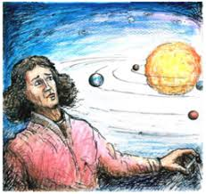
Teraz już wiecie, że Słońce stoi w miejscu a planety krążą wokół Słońca
Proszę pokolorujcie słońce i planety

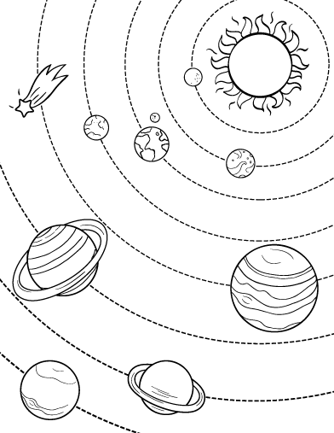

To teraz pora poćwiczyć Wasze palce…
Z papieru kolorowego zróbcie proszę wydzierankę i wyklejcie nią postać MIKOŁAJA KOPERNIKA. Pamiętajcie aby dobrać odpowiednie kolory papieru. Poproście o pomoc rodziców rodzeństwa na pewno Wam pomogą…
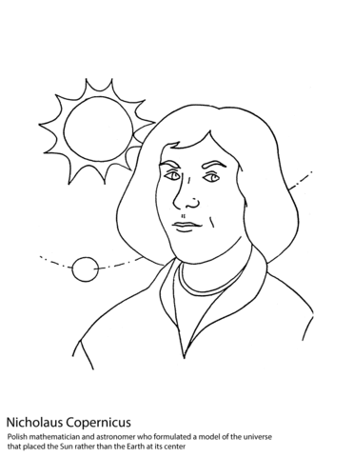

A popołudniu z pasteliny zróbcie planety które krążą wokół Słońca…
Przykład poniżej na zdjęciu. Oczywiście pamiętajcie aby się pochwalić swoją pracą przysyłając fotkę…
Powodzenia do jutra PSZCZÓŁKI
